處理(功能)規格書 |  |  |  |  |  |  |  |  |  |  |  |  |  | Page 1 / 4
處理(功能點)名稱 |  |  |  |  |  | 年 月 日 |  | 製 作 | 負 責 |  | 品 保 |  | 確 認 | 文 件 編 號
HT_32 |  |  |  |  |  | 94/06/16 |  | 范 |  |  |  |  |  | HT_32
BATCH |  | JAVA | J S P | E X E |  | 資料量 |  | 處理週期 | 輸出入畫面編號 |  |  |  | BATCH
 |  | ■ | ■ |  |  |  |  |  | HT_32
輸入資料檔案 | HTT_CLASS HTV_TRAIN  HBT_PERSON HAT_DEPTFIL  HBT_RANK |  |  |  | 輸出資料檔案 |  |  |  |  | ＩＯ資料檔案 |  | 報表檔  文字檔
功 能 說 明
功能: 查詢某同仁參加研修課程之紀錄作業
畫面:

- HT_320
畫面預設值顯示: 查詢、印表Enabled
ReadOnly:資位、單位代號、單位名稱、職位和明細區的訓練別、備註
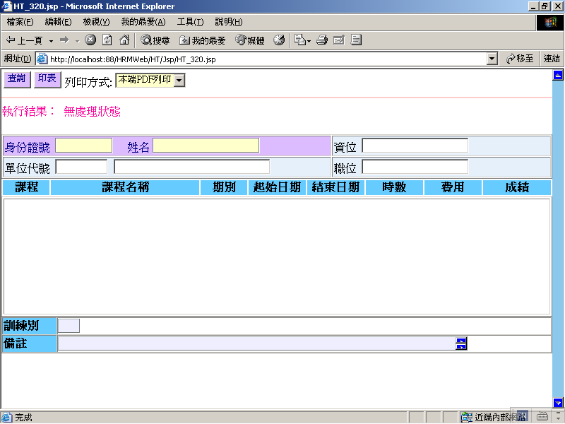

處理(功能)規格書 |  |  |  |  |  |  |  |  |  |  |  |  |  | Page 2 / 4
處理(功能點)名稱 |  |  |  |  |  | 年 月 日 |  | 製 作 | 負 責 |  | 品 保 |  | 確 認 | 文 件 編 號
HT_32 |  |  |  |  |  | 94/06/16 |  | 范 |  |  |  |  |  | HT_32
BATCH |  | JAVA | J S P | E X E |  | 資料量 |  | 處理週期 | 輸出入畫面編號 |  |  |  | BATCH
 |  | ■ | ■ |  |  |  |  |  | HT_32
輸入資料檔案 | HTT_CLASS HTV_TRAIN  HBT_PERSON HAT_DEPTFIL  HBT_RANK |  |  |  | 輸出資料檔案 |  |  |  |  | ＩＯ資料檔案 |  | 報表檔  文字檔
功 能 說 明
處理說明:
一.說明:
【HT_320】處理，訊息顯示原則查看”MT系統訊息顯示規範”
1.查詢:
(1)查詢鍵值:
身分證號OR姓名（字偉模糊查詢取首筆）
執行查詢前要做※條件檢查1
(2)依條件值查詢順序如下:
-1.以身分證號OR姓名查詢HBT_PERSON(人事主檔)是否已建檔，存在才可以繼續作業，傳回姓名、單位代號、資位代碼、職位代碼，反之顯示錯誤訊息回畫面
-2. 以該筆H_DEPTNO（單位代碼）查詢單位代碼檔(HAT_DEPTFIL),顯示單位名稱 (※有錯誤訊息就顯示執行結果傳回上層)
-2.以該筆H_RCODE（職位代碼）查詢資職位代碼檔(HBT_RANK),顯示職位名稱 (※有錯誤訊息就顯示執行結果傳回上層)
-3.以該筆H_ECODE（資位代碼）查詢資職位代碼檔(HBT_RANK), 顯示資位名稱 (※有錯誤訊息就顯示執行結果傳回上層)
-4.以身分證號查詢HTV_TRAIN(學員研修資料查詢檔)該資料是否存在。
Query SQL:
SELECT 欄位 FROM HTV_TRAIN WHERE H_TID = :TID
ORDER BY H_TSDATE
＊存在→
-1.明細的課程名稱欄位說明:
if (課程代號=’CF9’){
以課程代號+期別查詢HTT_CLASSFL傳回備註(H_TMARK)當課程名稱值
(※有錯誤訊息就顯示執行結果傳回上層（訊息說明查詢錯誤的課程代號+期別）)
}else{
放課程名稱（HTV_TRAIN.H_TCOUSNAM）
}
處理(功能)規格書 |  |  |  |  |  |  |  |  |  |  |  |  |  | Page 3 / 4
處理(功能點)名稱 |  |  |  |  |  | 年 月 日 |  | 製 作 | 負 責 |  | 品 保 |  | 確 認 | 文 件 編 號
HT_32 |  |  |  |  |  | 94/06/16 |  | 范 |  |  |  |  |  | HT_32
BATCH |  | JAVA | J S P | E X E |  | 資料量 |  | 處理週期 | 輸出入畫面編號 |  |  |  | BATCH
 |  | ■ | ■ |  |  |  |  |  | HT_32
輸入資料檔案 | HTT_CLASS HTV_TRAIN  HBT_PERSON HAT_DEPTFIL  HBT_RANK |  |  |  | 輸出資料檔案 |  |  |  |  | ＩＯ資料檔案 |  | 報表檔  文字檔
功 能 說 明
-2.顯示對映的GRID欄位資料（日期格式一律為YYY/MM/DD）
-3.顯示出執行結果傳回
-4.面明細區下方說明→
在GRID點選特定資料後顯示訓練別、備註於該區
＊不存在→
-1.顯示姓名、單位代號、單位名稱、資位、職位顯示
-2.顯示出執行結果傳回

2.印表：
(1)同查詢(1)動作,依條件值查詢該資料是否存在。
存在→產生報表
不存在→將執行結果顯示於報表上
(2)搭配選擇印表列印種類
- 本端PDF列印 （PDF預覽、可存檔、列印）
- Server端列印（存檔在Server端上，機房列印）
- 轉檔案匯出（在local端電腦匯出一般文字檔(預設檔名HT320.txt)，可由USER運用Excel讀入）
(3)※報表格式見報表格式一
（明細區下方的訓練別、備註欄為不用列印）

※條件檢查1: (JS)
1.查詢鍵值檢查:
-身份證號和姓名：不可同時空白，ID的第一位字元一率轉成大寫模式，檢核是否合法ID
錯誤訊息顯示原則查看”MT系統訊息顯示規範”: 查詢值空白、ID不合法

處理(功能)規格書 |  |  |  |  |  |  |  |  |  |  |  |  |  | Page 4 / 4
處理(功能點)名稱 |  |  |  |  |  | 年 月 日 |  | 製 作 | 負 責 |  | 品 保 |  | 確 認 | 文 件 編 號
HT_32 |  |  |  |  |  | 94/06/16 |  | 范 |  |  |  |  |  | HT_32
BATCH |  | JAVA | J S P | E X E |  | 資料量 |  | 處理週期 | 輸出入畫面編號 |  |  |  | BATCH
 |  | ■ | ■ |  |  |  |  |  | HT_32
輸入資料檔案 | HTT_CLASS HTV_TRAIN  HBT_PERSON HAT_DEPTFIL  HBT_RANK |  |  |  | 輸出資料檔案 |  |  |  |  | ＩＯ資料檔案 |  | 報表檔  文字檔
功 能 說 明

- 報表格式1：
報表:HT_320 學員研修資料明細表 印表日期:2005/06/20
頁次： 1
身份證號:XXXXXXXXXX 姓名:XXXXXXXXX 資位:工程師六級
單位代號:33600017 經營資訊處 職位:XXXXXXXXXX

訓練別 課程 課程名稱 期 別 起始日 結束日 時數 費用 成績 名次 合格 獎金-----------------------------------------------------------------------------------------------------------------
T01 CAB 新幹班 87-11 87/11/16 87/11/20 48 992 84 2 Y
T10 CPT CPT-MIS觀摩會 89-10 89/02/18 89/02/18 2 9
T03 CCB 組長研修班 89-04 89/06/19 89/06/23 40 599 81 2 Y ------------------------------------------------------------------------------------------------------------------
列印筆數: 3 筆

